
海原一中2020--2021学年第二学期期末考试
高二物理试卷
注意事项：
1．答卷前，考生务必将自己的姓名、准考证号填写在答题卡上。
2．回答选择题时，选出每小题答案后，用铅笔把答题卡上对应题目的答案标号涂黑，如需改动，用橡皮擦干净后，再选涂其它答案标号。回答非选择题时，将答案写在答题卡上，写在本试卷上无效。
3．考试结束后，将本试卷和答题卡一并交回。
第I卷（选择题）
一、选择题(共48分，每题4分，1-9为单选题，10-12为多选题。)
1．下列叙述中符合物理学史的是（ ）
A．居里夫人最早发现了天然放射现象
B．汤姆孙通过研究阴极射线实验发现了电子
C．康普顿效应证实了光的波动性
D．玻尔理论彻底否定了卢瑟福的原子核式结构模型
2．质量为5kg的小球以5m/s的速度竖直落到地板上，随后以3m/s的速度反向弹回，若取竖直向下的方向为正方向，则此过程小球所受合外力的冲量为（ ）
A．10kg·m/s B．－10kg·m/s
C．40kg·m/s D．－40kg·m/s
3．A、B两船的质量均为m，静止在平静的湖面上。现A船中质量为的人从A船跳到B船，再从B船跳回A船……经n次跳跃后，人停在B船上。不计空气和水的阻力，下列说法正确的是（ ）
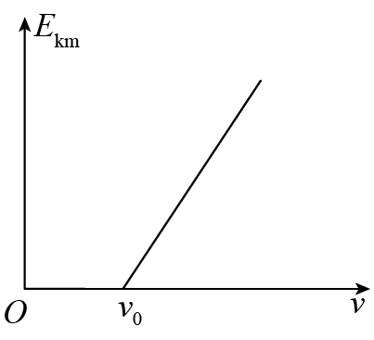
A．A、B两船组成的系统动量守恒
B．A、B两船和人组成的系统水平方向动量不守恒
C．人停在B船上后，A、B两船的速度大小之比为1∶1
D．人停在B船上后，A、B两船的速度大小之比为4∶3
4．某种金属逸出光电子的最大初动能与入射光频率的关系如图所示，其中为截止频率。由图可知（ ）
A．当时，不会逸出光电子
B．与入射光的频率成正比
C．逸出功与入射光的频率有关
D．图中直线的斜率与普朗克常量有关
5．下列射线中电离本领最强的是（ ）
A．α射线 B．β射线 C．γ射线 D．阴极射线
6．关于天然放射现象，下列说法正确的是（ ）
A．射线在磁场中不能发生偏转
B．射线是由氦原子核衰变产生的
C．射线是原子核外的电子受激跃迁而产生的
D．工业上常用射线来探测塑料板或金属板的厚度
7．实现核能电池的小型化、安全可控化一直是人们的目标。现在有一种“氚电池”，它的体积比一元硬币还要小，就是利用了氚核β衰变产生的能量，有的心脏起搏器就是使用“氚电池”供电，使用寿命长达20年氚核发生β衰变过程中除了产生β粒子和新核外，还会放出质量数和电荷数为零的反中微子。氚核的半衰期为12.5年，下列说法正确的是（ ）
A．氚核β衰变后放出的新核是
B．氚核衰变放出的β射线是贯穿本领最强的射线
C．经过12.5年后，反应后剩余物的质量变为初始质量的
D．氚核β衰变后，新核平均核子质量会增加
8．关于下列核反应方程的说法正确的是（ ）
A．是α衰变方程
B．是核裂变方程
C．一定是释放核能的核反应方程
D．是发现中子的核反应方程
9．如图所示，A、B两木块紧靠在一起且静止于光滑水平面上，木块C以一定的初速度v₀从A的左端开始向右滑行，最后停在B木块的右端，对此过程，下列叙述不正确的是 （ ）
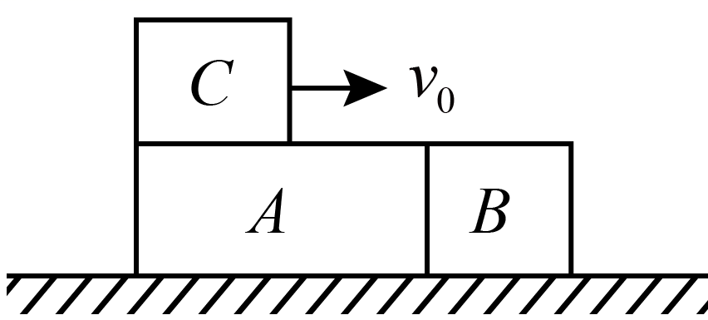
A．当C在A上滑行时，A、C组成的系统动量守恒
B．当C在B上滑行时，B、C组成的系统动量守恒
C．无论C是在A上滑行还是在B上滑行，A、B、C三物块
组成的系统动量都守恒
D．当C在B上滑行时，A、B、C组成的系统动量守恒
10．下列说法错误的是（ ）
A．实物粒子不可能表现出波动性
B．通过粒子散射实验可以估计原子核半径的数量级是
C．原子核的结合能等于使其完全分解成自由核子所需的最小能量
D．黑体辐射电磁波的能量是不连续的，而是某个能量值的整数倍
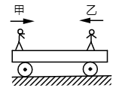
11.如图，在光滑的水平面上，有一静止的小车，甲、乙两人站在小车左、右两端，当他俩同时相向而行时，发现小车向右运动，下列说法中正确的是（ ）
A．乙的速度必定大于甲的速度甲乙
B．乙的动量必定大于甲的动量
C．乙的动能必定大于甲的动能
D．甲、乙、车组成的系统水平方向总动量守恒
12．2021年4月13日日本政府不计后果决定将福岛核废水排放入海，引起国际社会的共同遭责，核废水即使经处理，但还是含有氚、锶-90、铯-137、碘-129等放射性元素，核废水一旦排海将在57天内扩散至太平洋大半个区域，10年后蔓延至全球海域。其中是最具危害的放射性元素，半衰期为30年。它能通过衰变放射出射线，并衰变为新核，用表示其元素符号。其下列说法正确的是（ ）
A．铯发生衰变的衰变方程为
B．20个铯核发生衰变时，经过60年，一定还有5个铯核未发生衰变
C．铯发生衰变时，射线来自原子核外的电子电离而产生
D．的比结合能比大
第II卷（非选择题）
二、实验题(共12分，每空3分)
13.如图所示，用“碰撞实验器”可以验证动量守恒定律，即研究两个小球在轨道水平部分碰撞前后的动量关系：先安装好实验装置，在地上铺一张白纸，白纸上铺放复写纸，记下重垂线所指的位置O。接下来的实验步骤如下：
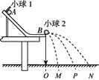
步骤1：不放小球2，让小球1从斜槽上A点由静止滚下，并落在
地面上。重复多次，用尽可能小的圆，把小球的所有落点圈在里面，其
圆心就是小球落点的平均位置；
步骤2：把小球2放在斜槽前端边缘位置B，让小球1从A点由静
止滚下，使它们碰撞。重复多次，并使用与步骤1同样的方法分别标出
碰撞后两小球落点的平均位置；
步骤3：用刻度尺分别测量三个落地点的平均位置M、P、N离O点
的距离，即线段OM、OP、ON的长度。
（1）对于上述实验操作，下列说法不正确的是___________
A．应使小球每次从斜槽上相同的位置自由滚下 B．斜槽轨道必须光滑
C．斜槽轨道末端必须水平 D．小球1质量应大于小球2的质量
（2）上述实验除需测量线段OM、OP、ON的长度外，还需要测量的物理量有___________；
A．A、B两点间的高度差h₁ B．B点离地面的高度h₂
C．小球1和小球2的质量m₁、m₂ D．小球1和小球2的半径r
（3）当所测物理量满足表达式___________（用OM、OP、ON、m₁、m₂表示）时，即说明两球碰撞遵守动量守恒定律。如果还满足表达式___________（用OM、OP、ON、m₁、m₂表示）时，即说明两球碰撞时无机械能损失；
三、解答题(共40分)
14．(本题10分)随着智能时代的到来，人们对手机的依赖性越来越强，不少人喜欢躺着玩手机。若手机的质量为125g，某时刻从离人脸约20cm高的手中无初速度无翻滚滑落，若将手机视为质点，不计空气阻力。砸到人脸后手机未反弹，人脸受到手机的冲击时间约为0.1s，重力加速度g=10m/s²，求：
(1)手机在空中下落的时间；
(2)手机对人脸的平均冲力大小。

15．(本题15分)小明用阴极为金属铷的光电管，观测光电效应现象，实验装置示意图如图甲所示。已知普朗克常量h＝6.63×10^{－34} J·s。(计算结果保留3位有效数字)
(1)图甲中电极A为光电管的什么极；
(2)实验中测得铷的遏止电压U_{c}与入射光频率ν之间的关系如图乙所示，则铷的截止频率ν_{c}和逸出功W₀分别是多少；
(3)如果实验中入射光的频率ν＝7.00×10¹⁴ Hz，则产生的光电子的最大初动能E_{k}是多少。
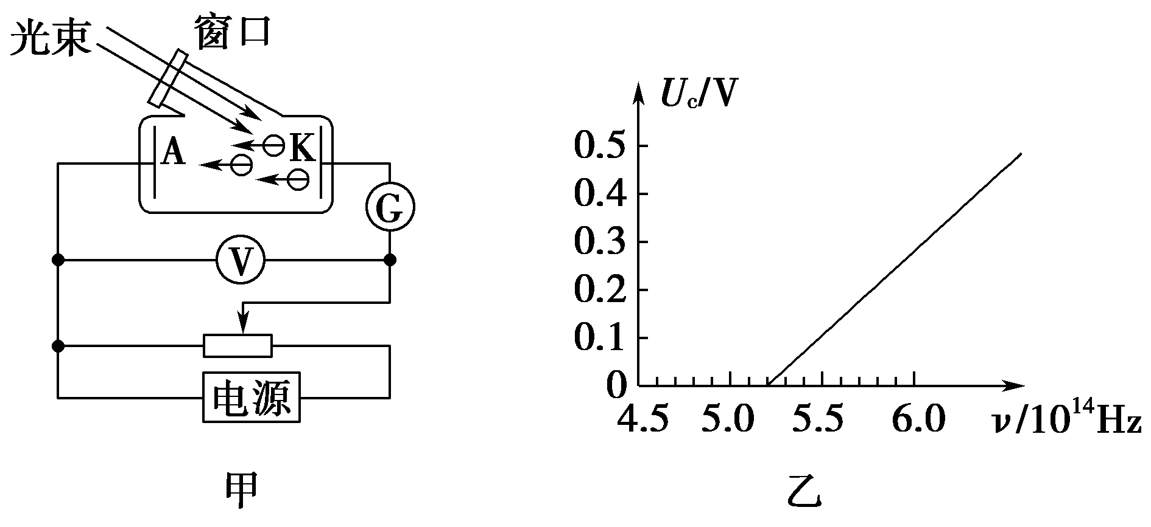

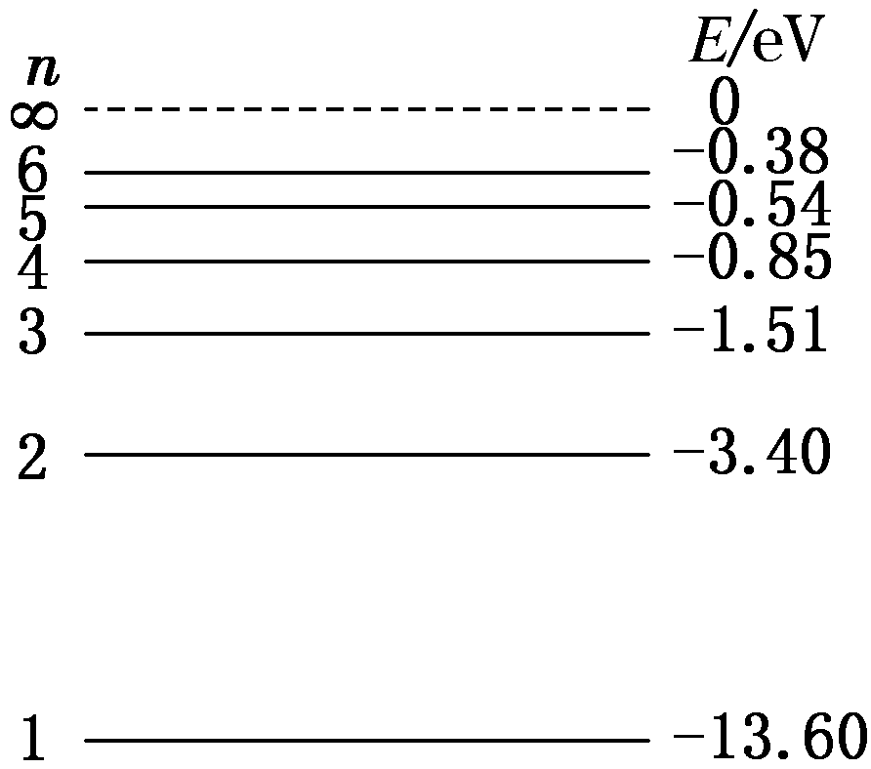
16．(本题15分)玻尔氢原子模型成功解释了氢原子光谱的实验规律，氢原子能级图如图所示。当氢原子从n＝4的能级跃迁到n＝2的能级时，辐射出某种频率的光子，用该频率的光照射逸出功为2.25eV的钾表面。已知电子电荷量e＝1.60×10⁻¹⁹C，普朗克常量h＝6.63×10⁻³⁴J·s。求：
(1)辐射出光子的频率（保留二位有效数字）；
(2)辐射出光子的动量；
(3)钾表面逸出的光电子的最大初动能为多少eV？

海原一中2020-2021学年第二学期第三次月考
高二物理试卷
一：选择题
1 | 2 | 3 | 4 | 5 | 6 | 7 | 8 | 9 | 10 | 11 | 12
B | D | D | D | A | A | A | C | A | AB | BD | AD

二：非选择题
13．B C
14.(1)手机下落高度为h=20cm=0.2m；
由公式解得
(2)设向下为正方向，对手机下落过程分析，由动量定理I_{合}=△p得mg（t₁＋t₂）-Ft₂=0-0
解得F=3.75N
由牛顿第三定律可知，手机对人的脸的平均作用力为3.75N。
15.(1)由光电管的结构知，A为阳极。
(2)U_{c}ν图像中横轴的截距表示截止频率，则ν_{c}＝5.20×10¹⁴ Hz
逸出功W₀＝hν_{c}≈3.45×10^{－19} J
- 由爱因斯坦的光电效应方程得E_{k}＝hν－W₀≈1.19×10^{－19} J
- (1)氢原子从n=4的能级跃迁到n=2的能级时，释放出光子的能量为
E=－0.85eV－(－3.40eV)=2.55eV，
由解得光子的频率=6.2×10¹⁴Hz
(2)由得p=1.4×10⁻²⁷kg·m/s
(3)用此光照射逸出功为2.25eV的钾时，由光电效应方程，产生光电子的最大初动能为E_{k}=(2.55－2.25)eV=0.30eV

